Workshop isensiot

Portfolio opdracht – Video bewerking

In deze opdracht ga je het template matching algoritme gebruiken op je eigen video data.

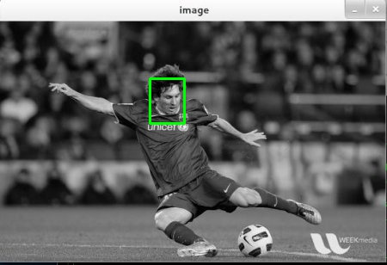

Opdracht

* Maak een video met je telefoon of laptop camera. Hierin is een object dat je wilt volgen.
* Maak een template van het object. Dit kun je doen door een screenshot te maken van het scherm als de zelfgemaakte video afspeelt. Of je maakt een foto ipv een video.
* Pas nu de code uit week 2 aan zodat het jouw video afspeelt en het object trackt met template matching.

Oplevering:

* Een video waarbij je laat zien dat je template matching toepast.
* Het aangepaste python script.
* De originele video’s.